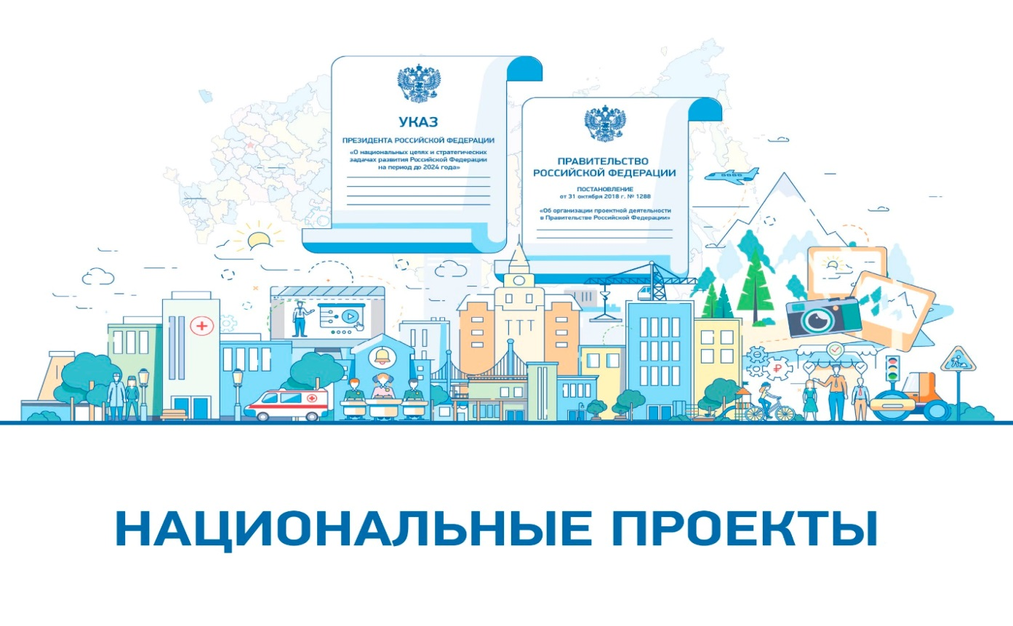
Информация (краткая)
о реализации Национальных (региональных) проектов
в Промышленновском муниципальном округе по состоянию на 01 января 2024 года

Промышленновский муниципальный округ в 2023 году принимал участие в отдельных федеральных и региональных проектах:
1. Образование
2. Демография
3. Жилье и городская среда
4. Культура

Наименование  Национального (регионального) проекта | Срок реализации | Ответственные  за реализацию | Фактическое исполнение  (объекты, мероприятия)
Национальный проект «Образование»
1.Региональный проект «Патриотическое воспитание (Кемеровская область – Кузбасс)»  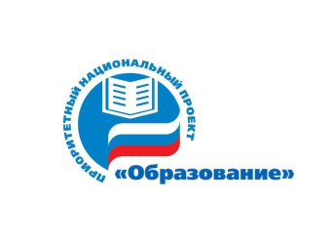 | 2023 | Управление образования администрации Промышленновского муниципального округа | В рамках данного проекта было предусмотрено финансовое обеспечение деятельности советников директора по воспитанию и взаимодействию с детскими общественными объединениями в школах округа.  Кассовое исполнение - 0,554 млн. руб.
Национальный проект «Демография»
1.Региональный проект «Финансовая поддержка семей при рождении детей»  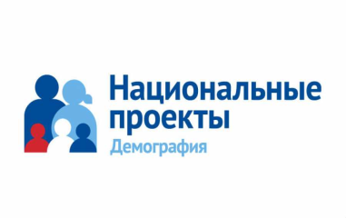 | 2023 | Управление образования администрации Промышленновского муниципального округа | В рамках данного проекта обучающиеся 1 – 4 классов округа в 2023 году получили бесплатное горячее питание на сумму - 3,557 млн. руб.
1.Региональный проект «Старшее поколение» | 2023 | Управление образования администрации Промышленновского муниципального округа | В рамках мероприятий «Создание системы долговременного ухода за гражданами пожилого возраста и инвалидами» и «Социальное обслуживание граждан, достигших возраста 18 лет, признанных нуждающимися в социальном обслуживании» предусмотрена заработная плата 2-х сиделок за гражданами, относящимися к вышеуказанным категориям. Кассовое исполнение - 1,234 млн. руб.
Национальный проект «Культура»
1. Региональный проект «Творческие люди» | 2023 | Управление культуры, молодежной политики, спорта и туризма администрации Промышленновского муниципального округа | В рамках данного проекта Журавлевский сельский Дом культуры муниципального бюджетного учреждения «Промышленовский центр культурного развития» принял участие в региональном конкурсе «Лучшие сельские муниципальные учреждения культуры, находящиеся на территории Кемеровской области – Кузбасса».  По результатам конкурса Журавлевский сельский Дом культуры был признан победителем. Учреждению выделены денежные средства в сумме 0,106 млн. руб., которые направлены на обновление материально - технической базы (приобретены проектор, экран и мебель).
2 Региональный проект  «Культурная среда»  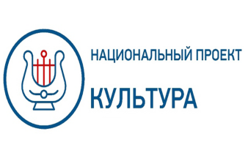 | 2023 | Управление культуры, молодежной политики, спорта и туризма администрации Промышленновского муниципального округа | В рамках данного проекта приобретен многофункциональный передвижной культурный центр (автоклуб) на сумму - 8,1 млн. руб.  Передвижной культурный центр на базе фургона «Газель» может трансформироваться в концертный зал или кинотеатр. Он оснащен современным световым и звуковым оборудованием, видеопроектором, экраном и складными лавочками для зрителей.
Национальный проект «Жилье и городская среда»
1.Региональный проект «Формирование комфортной городской среды»  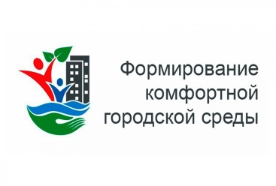 | 2023 | Управление по жизнеобеспечению и строительству администрации Промышленновского муниципального округа | В 2023 году отремонтированы 5 дворовых и 1 общественная территории на общую сумму почти 15 миллионов рублей:  - пешеходный тротуар по ул. Коммунистической в пгт. Промышленная;  - дворовая территория по ул. Вокзальной, д. 81;  - дворовая территория по ул. Молодежной, д. 25;  - дворовая территория по ул. Молодежной, д. 27;  - дворовая территория по ул. Лесная, д. 2;  - дворовая территория по ул. Лесная, д. 9.

